15. Zlomky – úvod  Zlomky slouží k vyjádření části celku.  Zlomek dostaneme rozdělením celku na stejné části.  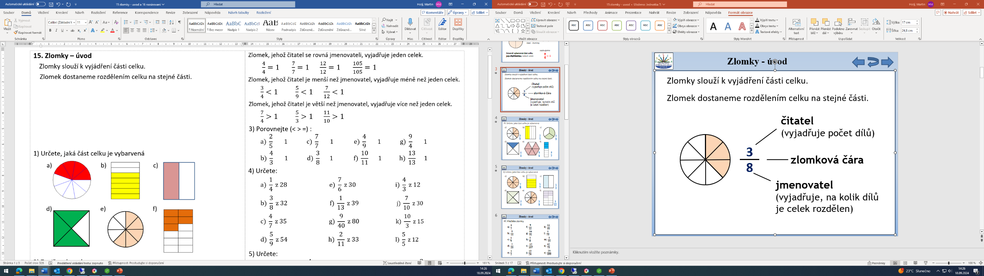  1) Určete, jaká část celku je vybarvená  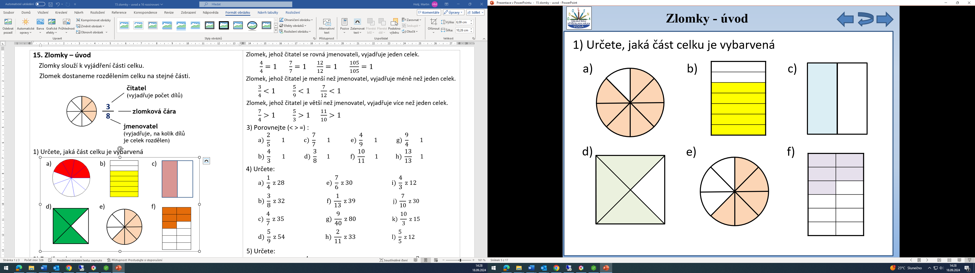  2) Zapište zlomek:  a) tři sedminy f) dvě dvacetipětiny  b) pět jedenáctin g) třicet sedmapadesátin  c) sedm desetin h) dvacet jedna setin  d) jedenáct setin i) devět dvaašedesátin  e) tři poloviny j) tři devadesátisedminy  16. Zlomky – rozšiřování zlomků  Rozšiřovat zlomek znamená vynásobit čitatele i jmenovatele zlomku stejným nenulovým číslem.  Rozšiřováním se hodnota zlomku nemění (vyjadřuje stejnou část celku)  .2  .2  $\frac{1}{2}=\frac{2}{4}=\frac{4}{8}$  .2  .2  1) Doplňte chybějící číslo:  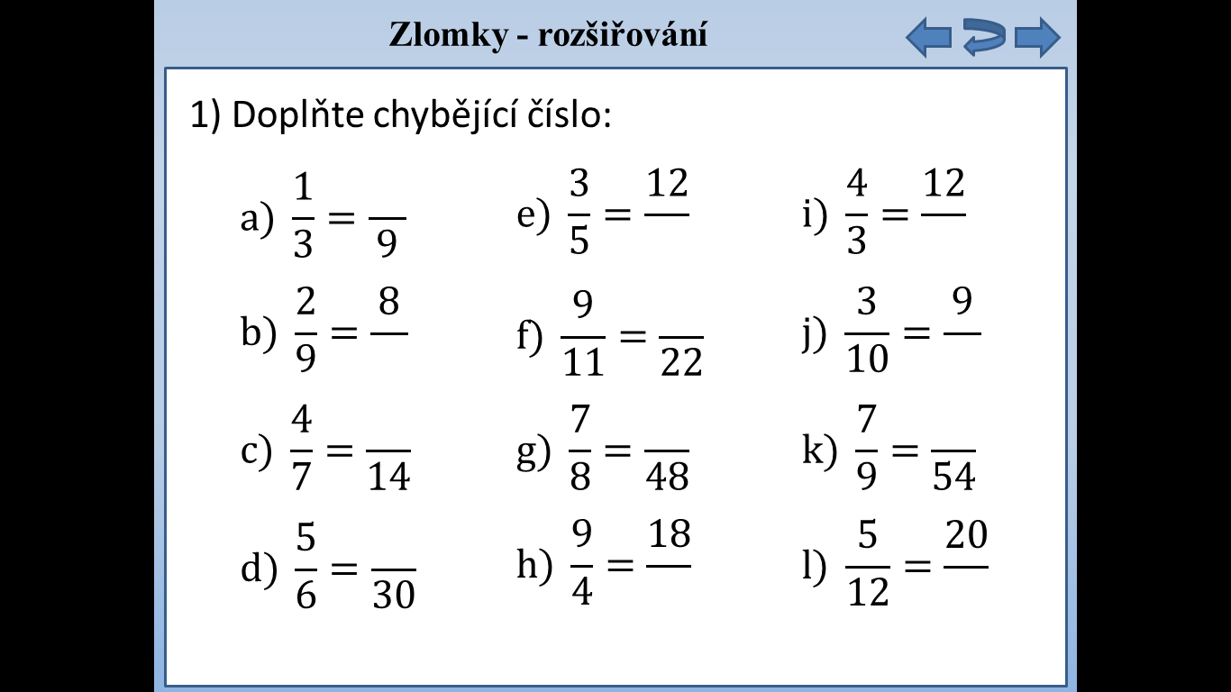  2) Doplňte (=, ≠) :  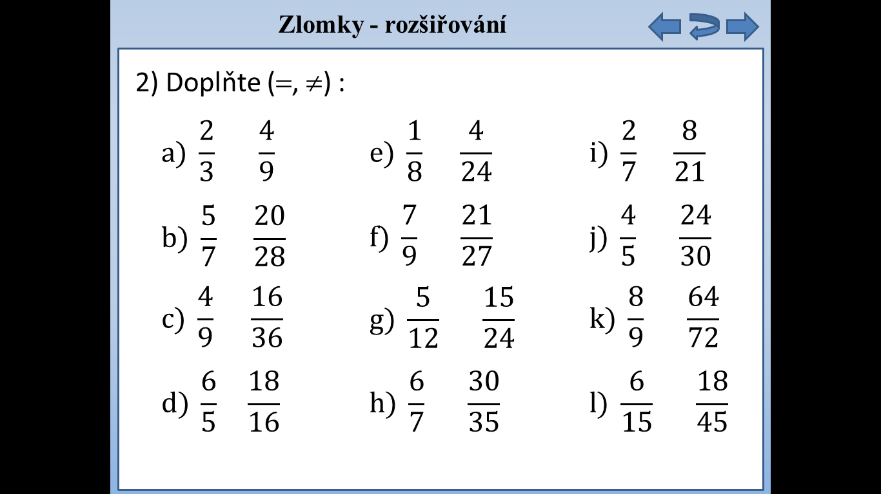 | Zlomek, jehož čitatel se rovná jmenovateli, vyjadřuje jeden celek.  $\frac{4}{4}=1$ $\frac{7}{7}=1$ $\frac{12}{12}=1$ $\frac{105}{105}=1$  Zlomek, jehož čitatel je menší než jmenovatel, vyjadřuje méně než jeden celek.  $\frac{3}{4}<1$ $\frac{5}{9}<1$ $\frac{7}{12}<1$  Zlomek, jehož čitatel je větší než jmenovatel, vyjadřuje více než jeden celek.  $\frac{7}{4}>1$ $\frac{5}{3}>1$ $\frac{11}{10}>1$  3) Porovnejte (< > =) :  $$a) \frac{2}{5} 1 c) \frac{7}{7} 1 e) \frac{4}{9} 1 g) \frac{9}{4} 1$$  $$b) \frac{4}{3} 1 d) \frac{3}{8} 1 f) \frac{10}{11} 1 h) \frac{13}{13} 1$$  4) Určete:  $$a) \frac{1}{4} z 28 e) \frac{7}{6} z 30 i) \frac{4}{3} z 12$$  $$b) \frac{3}{8} z 32 f) \frac{1}{13} z 39 j) \frac{7}{10} z 30$$  $$c) \frac{4}{7} z 35 g) \frac{9}{40} z 80 k) \frac{10}{3} z 15$$  $$d) \frac{5}{9} z 54 h) \frac{2}{11} z 33 l) \frac{5}{5} z 12$$  5) Určete:  $$a) kolik cm jsou \frac{4}{5} z 1 m f) kolik hod jsou \frac{3}{8} z 1 dne$$  $$b) kolik min je \frac{1}{4} z 1 hod g) kolik g jsou \frac{3}{5} z 1 kg$$  $$c) kolik ml je \frac{1}{2} z 1 litru h) kolik cm je \frac{1}{2} z 1 m$$  $$d) kolik kg jsou \frac{3}{4} z 1 q i) kolik m je \frac{11}{1000} z 1 km$$  $$e) kolik m je \frac{9}{10} z 1 km j) kolik dl je \frac{7}{10} z 1 litru$$  3) Rozšiřte zlomky na stejného (společného) jmenovatele:  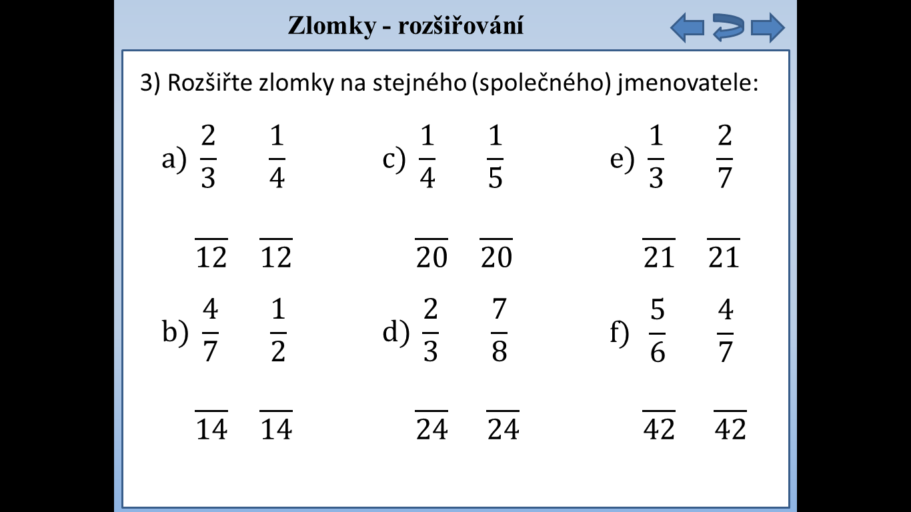  4) Rozšiřte zlomky na stejného (společného) jmenovatele:  Jako stejného jmenovatele uveďte nejmenší společný násobek  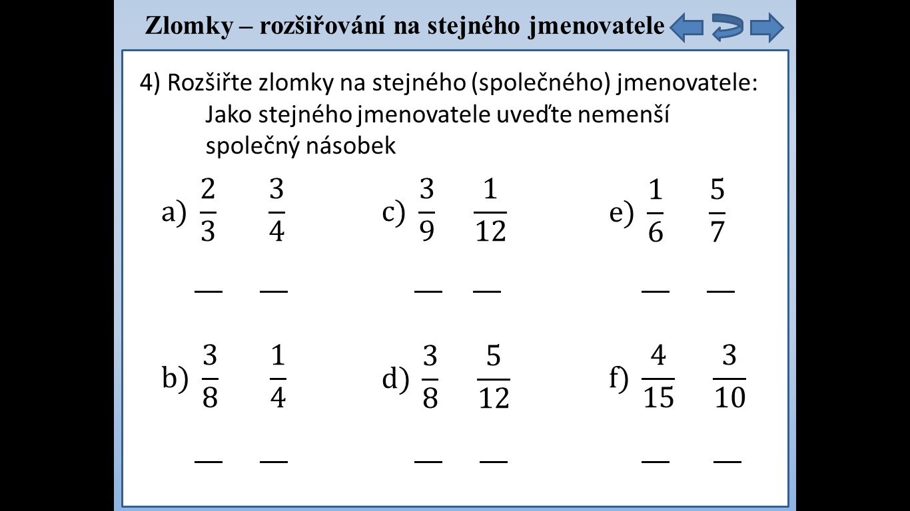  5) Rozšiřte zlomky na stejného (společného) jmenovatele:  